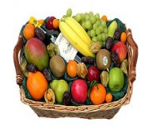
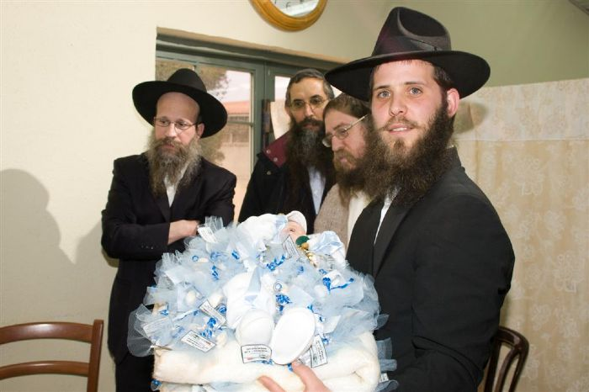
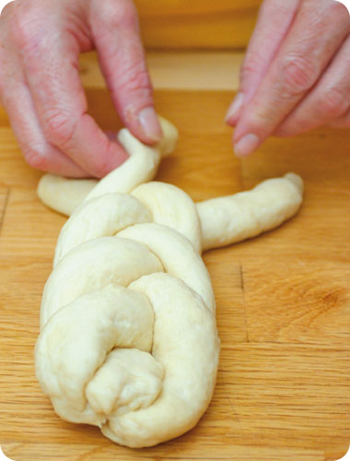

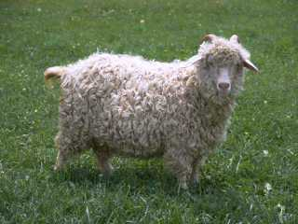
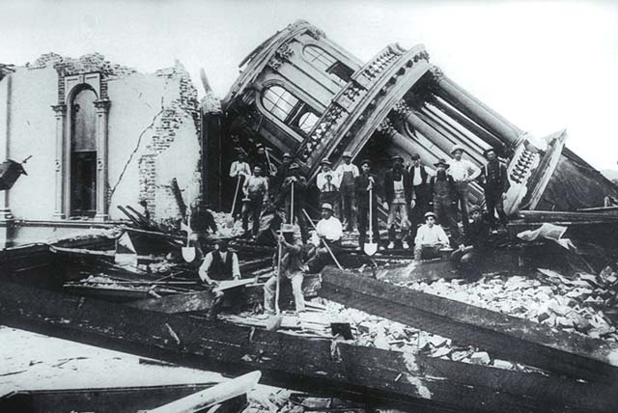
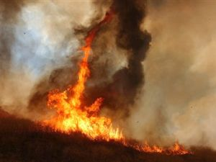
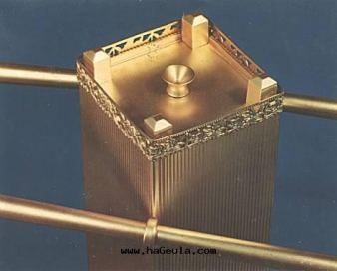
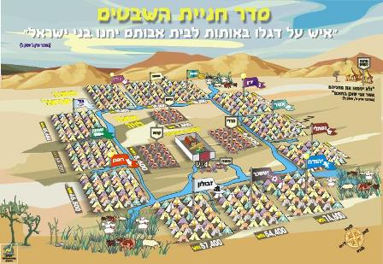
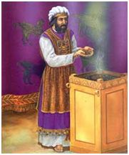
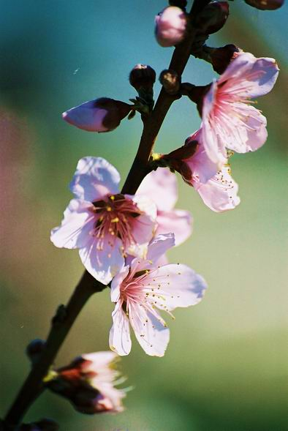
מה מזכיר לך בפרשת קורח?
תשובות:
חלה- הפרשת חלה
קטורת- שהקטירו 250 איש מחושבי העדה ומתו.
הקטורת של אהרון שעצרה את המגפה.
חניית השבטים- אוי לרשע ואוי לשכנו –בני ראובן שהצטרפו לקורח ועדתו כי היו שכנים.
פרח השקד- מקלו של אהרון פרח.
מזבח הקטורת- את הציפוי שלו הכינו מהמחתות השרופות.
אש- 250 איש שעלו באש עם הקטורת.
סלסלת פירות- מצות ביכורים
פדיון הבן- מצוה בפרשה
רעידת אדמה- קורח ועדתו נקברו באדמה.
נושא: סיכום חוויתי לפרשת קורח
מחברת: נ. דינה קוזלובסקי
כתות יעד: ד

